Государственное бюджетное профессиональное образовательное учреждение Департамента здравоохранения города Москвы
«МЕДИЦИНСКИЙ КОЛЛЕДЖ № 2»

Тернавская А. М.

МЕТОДИЧЕСКОЕ ПОСОБИЕ
практического занятия
для преподавателя

«Техника введения назогастрального зонда»

ПМ.04, ПМ 07 Выполнение работ по одной или нескольким профессиям рабочих, должностям служащих
(Младшая медицинская сестра по уходу за больными)

МДК 04.03, МДК 07.03Технология оказания медицинских услуг
Специальность: 34.02.01 Сестринское дело, 31.02.01 Лечебное дело

Москва
2019
Одобрено Согласовано на основе
ЦМК №4 Федерального
Протокол № Государственного
от « » 2019 г. образовательного стандарта
Председатель ЦМК №4 среднего
Кузнецова И. Н./ ____________ профессионального
Подпись образования по
специальности 34.02.01
Сестринское дело,
31.02.01 Лечебное дело

Рассмотрено и утверждено
Методическим советом ГБПОУ ДЗМ
«Медицинский колледж №2»
Протокол №________
от « » 2019 г.

Согласовано
Начальник отдела организации
Образовательного процесса
Воронова Е. В. / ______________
Подпись

Автор:
Тернавская А. М., преподаватель высшей квалификационной категории Государственного бюджетного профессионального образовательного учреждения Департамента здравоохранения города Москвы «Медицинский колледж №2»

Содержание | Стр.
Аннотация | 4
Введение (пояснительная записка) | 5
Оснащение занятия | 8
Технологическая карта занятия | 10
Глоссарий | 13
Междисциплинарные связи | 14
Актуализация темы | 16
Содержание нового материала | 17
Приложение 1. Контролирующие материалы (исходный уровень) | 28
Приложение 2. Технология оказания простой медицинской услуги | 32
Приложение 3. Контролирующие материалы (итоговый уровень) | 39
Приложение 4. Сводная таблица | 42
Литература | 43

Аннотация
Данное методическое пособие предназначено для проведения практических доклинических занятий по теме «Техника введения назогастрального зонда» профессионального модуля ПМ. 04 МДК 04.03, ПМ. 07 МДК 07.03
Методическое пособие может так же использоваться обучающимися для подготовки к квалификационному экзамену по профессиональному модулю ПМ. 04, ПМ. 07

Введение
(пояснительная записка)
Данное методическое пособие разработано в помощь преподавателям для проведения занятий по профессиональному модулю ПМ. 04 «Выполнение работ по одной или нескольким профессиям рабочих, должностям служащих (Младшая медицинская сестра по уходу за больными)», МДК 04.03 «Технология оказания медицинских услуг», ПМ. 07 «Выполнение работ по одной или нескольким профессиям рабочих, должностям служащих (Младшая медицинская сестра по уходу за больными)», МДК 07.03 «Технология оказания медицинских услуг»
Методическое пособие предназначено для реализации следующей задачи – дать обучающимся достаточный объём знаний по теме «Техника введения назогастрального зонда»
Цель данного методического пособия - подбор целесообразных методов обучения по основным вопросам занятия, в повышении эффективности процесса обучения на занятии, в осмыслении основных практических навыков и умений, в определении полезных методических советов и рекомендаций, раскрывающих содержание и методику учебной работы на занятии.
На занятии студенты знакомятся с техникой постановки назогастрального зонда, показаниями и противопоказаниями к проведению манипуляции. Закрепляют материал с помощью тестовых заданий. Отрабатываемые практические навыки, актуальны при работе с пациентами в стационарных лечебных учреждениях, практически во всех реанимационных отделениях и палатах интенсивной терапии.

Методическое пособие составлено в соответствии с ФГОС нового поколения к уровню подготовки обучающихся медицинских колледжей по профессиональному модулю ПМ. 04 специальности 34.02.01 Сестринское дело, ПМ. 07 специальности 31.02.01 Лечебное дело.

Тема: Техника введения назогастрального зонда

Время, отведенное на изучение темы: 90 минут
Место проведения: кабинет доклинической практики
Вид занятия: доклиническое практическое
Методика проведения занятия: сочетание традиционных и активных методов обучения (работа «малыми» группами).
Цель:
Должен уметь осуществлять введение назогастрального зонда
Задачи:
Подготовить оснащение для введения назогастрального зонда;
Провести психологическую подготовку пациента к манипуляции;
Проводить дезинфекцию использованного оснащения.

Уровень освоения 2 – репродуктивный

Достижение данных целей обеспечивает формирование следующих компетенций:
Код компетенции | Содержание компетенции | Пути формирования компетенции
Общие компетенции
ОК 1. | Понимать сущность и социальную значимость своей будущей профессии, проявлять к ней устойчивый интерес. | Средства обучения: технические,  вербальные  Методы обучения: словесный, наглядный
ОК 6 | Работать в команде, эффективно общаться с коллегами, руководством, пациентами. | Средства обучения: технические,  вербальные  Методы обучения: словесный, наглядный
ОК 12. | Организовывать рабочее место с соблюдением требований охраны труда, производственной санитарии, инфекционной и противопожарной безопасности. | Средства обучения: технические,  вербальные  Методы обучения: словесный, наглядный
Профессиональные компетенции
ПК. 4.1, ПК. 7.1 | Эффективно общаться с пациентом и его окружением в процессе профессиональной деятельности. | Средства обучения: технические,  вербальные
ПК. 4.2, ПК. 7.2 | Осуществлять уход и консультирование пациентов возрастных групп в условиях учреждения здравоохранения и на дому | Средства обучения: технические,  вербальные  Методы обучения: словесный, наглядный
ПК. 4.4, ПК. 7.4 | Оказывать услуги в пределах своих полномочий | Средства обучения: технические,  вербальные
ПК.4.5, ПК. 7.5 | Обеспечивать инфекционную безопасность безопасную больничную среду для пациентов и персонала. | Средства обучения: технические,  вербальные  Методы обучения: словесный, наглядный
ПК. 4.8 ПК. 7.8 | Обеспечивать производственную санитарию и личную гигиену на рабочем месте. | Средства обучения: технические,  вербальные

Оснащениезанятия:

1. Методическоеобеспечение:
- методическое пособие для преподавателя – 1 шт.
- методическое пособие для обучающихся – 12 шт.
- рабочая программа
- календарно-тематический план

2. Материальное обеспечение:
( из расчета на одну бригаду)
- фантом «Голова с желудком" – 5 шт.;
- одноразовый фартук – 12 штук
- шприц Жанэ - 5 шт.,
- зажим Кохера -5 шт.,
- ножницы – 5 шт.,
- 3 лотка (2 стерильных) - 5 наборов
- полотенце – 5 шт.,
- стерильные салфетки – 5 уп.,
- фонендоскоп – 5 шт.,
- стерильный тонкий назогастральный зонд (0,5-0,6 см в диаметре) – 5 шт.,
- безопасная булавка – 5 шт.,
- заглушка для зонда – 5 шт.,
- непромокаемые мешки (контейнеры) для утилизации отходов класса «Б» и «В»;
- чистые перчатки – 12 пар.
- стерильные лотки – 15шт.

3. Техническиесредстваобучения:
- компьютер, телевизор или мультимедийная установка
- учебный видеофильм

Технологическая карта занятия
№  п/п | Этап  занятия | Время | Методы обучения | Деятельность  преподавателя | Деятельность  обучающегося
1. | Организационный момент | 5 |  | Заполняет журнал,  сообщает обучающимся тему, цели и план занятия. | Записывают в тетради тему и цели занятия.  Обосновывают и обозначают цель занятия
2. | Актуализация темы.  Определение исходного уровня знаний  Контроль самостоятельной работы | 15 | Письменный | Актуализирует тему. Определяет исходный уровень знаний обучающихся – даёт выполнить обучающимся индивидуальные задания, корректирует ответы | Отвечают на предложенные задания
3. | Изучение нового материала | 15 | Объяснительно-иллюстративный | Мотивирует обучающихся к изучению нового материала. Объясняет обучающимся новый материал.  Демонстрирует алгоритмы манипуляций. | Записывают в рабочие тетради новый материал.  Наблюдают за действиями преподавателя.
4. | Закрепление материала  (отработка практических умений) | 30 | Репродуктивный  (работа по алгоритму) | Выдает задания, инструктирует обучающихся, корректирует ответы.  Задает вопросы по материалу. Акцентирует внимание на достижении цели занятия | Выполняют задания: отработка алгоритмов манипуляций.  Объясняют их, отвечают на вопросы преподавателя. Оценивают степень достижения цели занятия
5. | Рубежный контроль | 15 | Итоговый контроль | Организует работу обучающихся на этапе контроля.  Раздает задания в тестовой форме. Корректирует ответы обучающихся | Отвечают на задания в тестовой форме. Обсуждают, отвечают на вопросы преподавателя
6 | Рефлексия | 5 | Проблемный | Предлагает обучающимся обобщить изученное на занятии, проанализировать допущенные ошибки, причины затруднений и успехов, оценить степень достижения целей | Обобщают изученное на занятии, анализируют допущенные ошибки, причины возникших затруднений и достигнутых успехов. Оценивают степень достижения целей занятия
7. | Итоги занятия | 5 |  | Оценивает работу бригады, выставляет отметки, дает задание на дом | Записывают задание на дом
Итого: 90 мин.

Глоссарий

Термин | Определение
Кардия | - желудок, идущий после пищевода.
Регургитация | - обратный ток (жидкости).
Сбалансированное питание | - питание, в котором обеспечены оптимальные соотношения пищевых и биологически активных веществ.
Субкардиальный отдел | - часть желудка ниже кардии.
Искусственное питание | - введение питательных веществ в организм при невозможности приема через рот
Нутриционная поддержка | - это процесс обеспечения адекватного питания с помощью ряда методов, отличных от обычного приема пищи, включающих в себя парентеральное, энтеральное питание или их комбинацию.
Демпинг - синдром | - ускоренное продвижение непереваренного содержимого из желудка в кишечник

междисциплинарные связи
ПМ03

Оказание доврачебной помощи при неотложных и экстремальных состояниях
ОП2

Анатомия и физиология человека

ПМ04 МДК04.03
Введение назогастрального зонда

ПМ02
Участие в лечебно диагностическом и реабилитационном процессах
МДК02.01
Сестринский уход при различных заболеваниях и состояниях

междисциплинарные связи

ОП3

Анатомия и физиология человека

ПМ07 МДК07.03
Введение назогастрального зонда

ПМ02
Лечебная деятельность

Этапы занятия
1 этап занятия – организационный момент (5 мин.).
Преподаватель проверяет присутствующих, их внешний вид, готовность к занятию.
Заполняет журнал, сообщает обучающимся тему, цели и план занятия.

2 этап занятия - актуализация темы, определение исходного уровня знаний обучающихся (15 мин.) Проверка исходного уровня – в виде фронтального опроса. Задания с эталонами ответов и критериями оценок (см. Приложение 1).
Основная цель 2 этапа это:
- мотивация обучающихся на изучение темы. Очень важно, чтобы обучающийся понял тему. А также, оценил ее важность и значение в практической деятельности
- возможность определить объем и знания, которые имеются у обучающихся по данной теме.

Актуализация темы
Данная тема важна для подробного и серьезного изучения, так как в обязанности медсестры, особенно работающей в гастроэнтерологическом отделении, входят наблюдение и уход за пациентами с заболеваниями органов пищеварения и оказания им при необходимости неотложной доврачебной помощи.
В медицинской практике часто случаются ситуации, при которых нормальное питание пациента через рот затруднено или невозможно (некоторые заболевания органов полости рта, пищевода, желудка), тогда прибегают к такому виду питания, как искусственное.Искусственное питание можно осуществить:
- При помощи зонда введенного через рот или нос, либо через гастростому.
- Вводить питательные растворы парентеральным путем.
Практически во всех реанимационных отделениях и палатах интенсивной терапии выполнение постановки назогастрального зонда – рутинная манипуляция.
Показания к искусственному питанию и его способ определяет врач. Медицинская сестра должна уметь владеть этой манипуляцией, так как согласно документам Минздрава и профессиональному стандарту медицинская сестра ассистирует врачу при подготовке и выполнении манипуляции. В некоторых случаях постановку зонда врач поручает квалифицированной медицинской сестре.

3 этап занятия – изучение нового материала (15 мин)
Преподаватель излагает теоретическое содержание материала с демонстрацией практических навыков«Введениеназогастрального зонда».

Содержание нового материала
ВВЕДЕНИЕ НАЗОГАСТРАЛЬНОГО ЗОНДА
Искусственное питание является сегодня одним из базисных видов лечения больных в условиях стационара. Практически не существует области медицины, в которой оно - бы не применялось.
Этот тип питания может использоваться длительное время, он применим как в больничных, так и в домашних условиях, позволяя обеспечивать больного всеми необходимыми питательными веществами. Применяется, когда нормальное кормление пациента естественным путем (через рот) невозможно или затруднено. Наиболее актуально применение искусственного питания (или искусственная нутриционная поддержка) для хирургических, гастроэнтерологических, онкологических, нефрологических и гериатрических контингентов больных.Его осуществляют при помощи зонда, введенного в желудок через нос(рис. 1) или рот либо, через гастростому (рис.2).

Рис.1
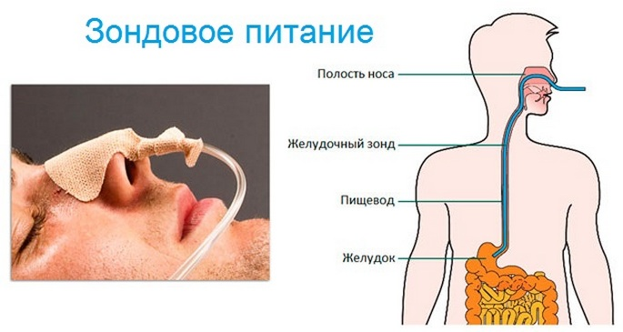

Рис. 2

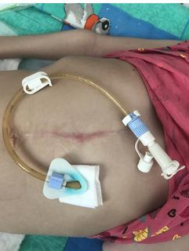
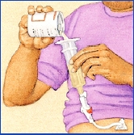

Показания к энтеральному питанию:
Показаниями к проведению ЭП, являются практически все ситуации, когда пациенту с функционирующим желудочно-кишечным трактом невозможно обеспечить потребности в белке и энергии обычным, пероральным путем.

Преимущества энтерального питания
Энтеральное питание имеет ряд преимуществ перед питанием парентеральным:
- питание более физиологично;
- более экономично;
- практически не вызывает опасных для жизни осложнений, не требует соблюдения условий строгой стерильности;
- энтеральное питание позволяет в большей степени обеспечить организм необходимыми субстратами;
- предотвращает развитие атрофических процессов в желудочно-кишечном тракте.
В зависимости от того, как установлен желудочный зонд через рот или через носовой ход, зонды называют:
- орогастральный (рот - желудок)
- назогастральный (носовой ход – желудок)

Показания к введению назогастрального зонда:
- в рамках комплексной терапии и пред - либо послеоперационного этапа при лечении кишечной непроходимости;
- острый панкреатит;
- травмы языка, глотки, живота;
- послеоперационный период после резекции желудка, кишечника, поджелудочной железы, ушивания прободной язвы, прочих операций на органах брюшной и грудной полостей;
- бессознательное состояние (кома);
- психические заболевания, сопровождающиеся отказом от еды;
- нарушение глотания из-за расстройств нервной регуляции (заболевания ЦНС, состояние после инсульта);
- свищи или стриктуры (сужения) пищевода.
Во всех этих случаях практически единственным способом накормить пациента является введение питания через зонд.

Противопоказания:
- травмы лица и переломы костей черепа,
- варикозное расширение вен пищевода,
- гемофилия и нарушения свертываемости крови,
- обострение язвы желудка.

Виды зондов
Желудочные зонды бывают разных размеров, которые зависят от толщины трубки и выпускаются они длиной 40, 80, 110, 125 см. Распространенными размерами являются от 6 до 22.
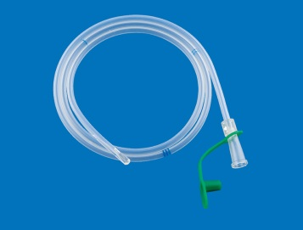
Самый тонкий зонд имеет наружный диаметр 2 мм и маркируется зеленым цветом. Чаще всего его используют для маленьких детей.
Детские зонды имеют размер до 14, а диаметр до 5 мм.
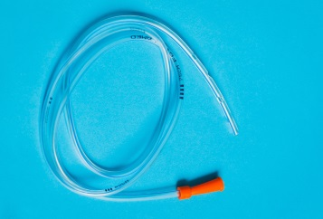
Зонд желудочный с 16 размера применяется для взрослых.
Его диаметр 5,3 мм, а цвет коннектора оранжевый.

Самые толстые зонды фиолетового, зеленого, серого и коричневого цвета применяются реже всего, так как их использование часто приносит серьезный дискомфорт и может вызывать осложнения. Толщина их трубки больше 8 мм.
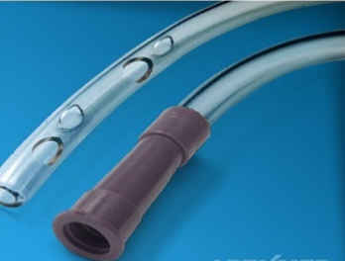
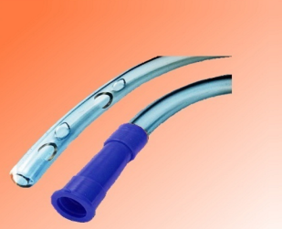
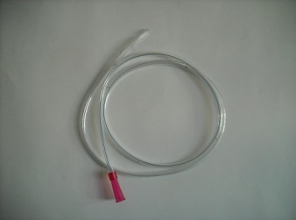

Кроме размера, имеются разные виды желудочных зондов по назначению. Они бывают:
- аспирационные для забора содержимого желудка;
- диагностические, имеющие на конце оливу, в которую вмонтированы электроды;
- эндорадиозонды с вмонтированным передатчиком;
- дуоденальные – более длинные и тонкие, имеющие на конце оливу с отверстиями;
- тонкие для энтерального питания.
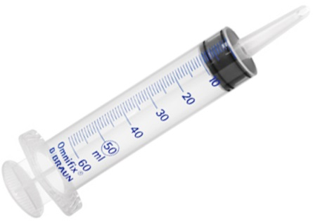
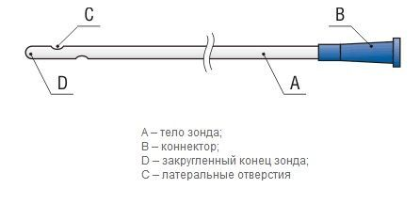

Конец зонда, который вводится внутрь, закруглен, чтобы не травмировать пищевод, и снабжен несколькими латеральными отверстиями для подачи пищи. На наружном конце зонда расположена закрывающаяся колпачком конусообразная канюля или наконечник типа Луер и Луерлок для присоединения системы кормления, а также медицинского шприца большого объема. Желудочные зонды бывают изготовлены из ПВХ и полиуретана.
Зонды из ПВХ (поливинилхлорид) чаще всего предназначены для одноразового применения и подлежат утилизации сразу после кормления.

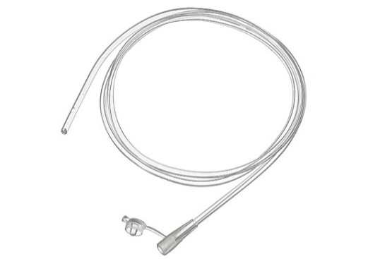
Преимущества зондов из ПВХ:
- Мягкие;
- Безопасный наконечник, округлой формы (закрытый);
- 2 отверстия по бокам изделия;
- Универсальный конусообразный коннектор Люер;
- Качественная градуировка (не стирается)
- Каждый диаметральный размер имеет свой цвет.

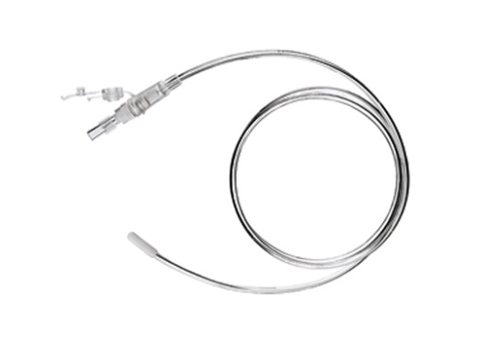
Преимущества зондов из полиуретана:
- зонд прозрачен и термопластичен, т.е. из-за тепла, выделяемого тканями организма, размягчается, что упрощает его использование;
- устойчив к воздействию желудочных кислот, что позволяет устанавливать изделие до 3-х недель

Возможные осложнения при постановке назогастрального зонда:
Установка зонда для питания, как для детей, так и для взрослых, может сопровождаться или вызывать ряд осложнений. К их числу относятся:
- попадание зонда в дыхательные пути;
- носовые кровотечение при установке зонда и (или) в ходе использования из-за пролежней слизистой носа;
- прободение пищевода (нарушение целостности всех слоев пищеводной стенки в результате какого-либо заболевания, травмы, врачебного вмешательства);
- пневмоторакс (скопление воздуха или газов в плевральной полости, часто возникает после травмы грудной клетки или как осложнение лечения);
- синуситы и (или) паротиты, фарингиты из-за постоянного дыхания через рот,
- рефлюкс-эзофагит (хроническое заболевание, характеризующиесяпатологическим забросом содержимого желудка в пищевод);
- изъязвление и стриктура (сужение) пищевода;
- аспирационная пневмония (воспаление лёгких, возникающее при вдыхании или пассивном попадании в лёгкие различных веществ в массивном объёме, чаще всего в практике — рвотных масс),
- инфекционные осложнения (заглоточный абсцесс, абсцесс гортани).

Избежать осложнений поможет основательная подготовка к установке зонда, аккуратное введение трубки и внимание медицинского персонала к больному!!!
Подготовка к установке начинается с беседы врача и пациента или, если пациент в бессознательном состоянии – с его родственниками. Необходимо объяснить, на какое время, для чего и каким образом будет установлен зонд, как он будет функционировать и какое питание через назогастральный зонд можно вводить.

Алгоритм введения назогастрального зонда(см. Приложение 2).
4 этап занятия – закрепление материала. - 30 мин.
Преподаватель предлагает студентам отработать практические навыки по алгоритмам. Корректирует их действия. Задает вопросы по материалу. Акцентирует внимание на достижении целей занятия.
Обучающиеся самостоятельно отрабатывают умения, отвечают на вопросы преподавателя. Обобщают степень достижения целей занятия.

5 этап занятия - рубежный контроль, на который отводится 15 мин
Преподаватель предлагает студентам выполнить задания в виде заданий в тестовой форме(см. Приложение 3).

6 этап занятия – рефлексия (5 мин).
Прием рефлексии «Одним словом»:
Преподаватель предлагает студентам выбрать 3 слова из 12, которые наиболее точно передают их настроение на занятии:
- раздражение;
- злость;
- радость;
- равнодушие;
- удовлетворение;
- вдохновение;
- скука;
- тревога;
- покой;
- уверенность;
- неуверенность;
- наслаждение.
7 этап занятия – итоги занятия (5мин.)
Преподаватель оценивает работу группы (см. «Сводную таблицу»). Приложение 4.
На основании полученных баллов, преподаватель выставляет среднеарифметическую оценку за занятие и комментирует их, дает задание на дом.

Задание на дом:
Тема: Кормление тяжелобольного через назогастральный зонд. Уход за назогастральным зондом.
Вопросы для самоподготовки студентов:
1. Искусственное питание.
2. Подготовка пациента к введению искусственной смеси через назогастральный зонд.
3. Кормление искусственной смесью через назоастральный зонд.
4. Профилактика обструкции смесью.
5. Основные принципы ухода за назогастральным зондом.

Источники информации:
1. Конспект лекции.
2. Сестринское дело и сестринский уход: учебное пособие / Т.П.Обуховец. – Москва: КНОРУС, 2019. – 680.
3. Основы сестринского дела: курс лекции, сестринские технологии: учебник / Л. И. Кулешова, Е. В. Пустоветова: и Феникс, 2018. – 716 с.
3. Сестринское дело. Практическое руководство: уч. Пос/ под ред. Гордеева – М.: ГЭОТАР-Медиа, 2017. 536 с.

Интернет- ресурсы
- ЭБС «Консультант студента» - http://www.medcollegelib.ru

Приложение 1
Фронтальный опрос
Контроль исходного уровня знаний
тема: «Введение назогастрального зонда»
- Что такое искусственное питание?
- Какие виды иды искусственного питания вы знаете?
- Назовите показания для постановки НГЗ.
- Сколько килокалорий должна составлять суточная калорийность при искусственном питании?
- Какое количество пищи при одном кормлении через зонд необходимо подготовить тяжелобольному пациенту?
- Как долго может находиться питательный желудочный зонд у пациента?
- Какая должна быть температура питательной смеси для введения через НГЗпациенту?
- Назовите противопоказания к постановке НГЗ.
- Какие измерения необходимо провести перед постановкой НГЗ?
- Какое положение необходимо придать пациенту при введении НГЗ?
- Как определить наиболее подходящую для введения зонда половину носа (если пациент в сознании)?

Эталоны ответов к фронтальному опросу
1. Что такое искусственное питание?
Искусственное питание применяется, когда нормальное кормление пациента естественным путем (через рот) невозможно или затруднено

2. Какие виды иды искусственного питания вы знаете?
- Энтеральное:
- через зонд (нос или рот):
- через гастростому;
- Парентеральное (внутривенно капельно).

3. Назовите показания для постановки НГЗ.
- в рамках комплексной терапии и пред - либо послеоперационного этапа при лечении кишечной непроходимости;
- острый панкреатит;
- травмы языка, глотки, живота;
- бессознательное состояние (кома);
- психические заболевания, сопровождающиеся отказом от еды;
- нарушение глотания из-за расстройств нервной регуляции (заболевания ЦНС, состояние после инсульта),
- свищи или стриктуры (сужения), пищевода;

4. Сколько килокалорий должна составлять суточная калорийность при искусственном питании?
Суточная калорийность пищи составляет около 2000 калорий.

5. Какое количество пищи при одном кормлении через зонд необходимо подготовить тяжелобольному пациенту?
600-800 мл питательной смеси.

6. Как долго может находиться питательный желудочный зонд у пациента?
Не более 3- х недель.

7. Какая должна быть температура питательной смеси для введения через назогастральный зонд пациенту?
Питательная смесь должна быть предварительно подогрета до температуры 38⁰ – 40^{0 .}

8. Назовите противопоказания к постановке НГЗ.
- травмы лица и переломы костей черепа,
- варикозное расширение вен пищевода,
- гемофилия и нарушения свертываемости крови,
- обострение язвы желудка.

9. Какие измерения необходимо провести перед постановкой НГЗ?
Измеряется расстояние от кончика носа до мочки уха, делается отметка на зонде. Затем измеряется расстояние от резцов до мечевидного отростка грудины, делается вторая отметка. Либо из роста пациента вычесть 100 см.

10. Какое положение необходимо придать пациентупри введении НГЗ?
Придать пациенту положение, удобное для кормления (положение Фаулера).

11. Как определить наиболее подходящую для введения зонда половину носа (если пациент в сознании)?
Пациента просят зажать сначала одну ноздрю, потом другую и подышать. Так определяется более проходимая половина носа.Если нужно – провести туалет носовых ходов.

Критерии оценки

«2» балла – студент в полном объеме ответил на вопрос
«1» балл - студент допустил неточность при ответе
«0» – студент неверно ответил на вопрос

Приложение 2

Технология оказания простой медицинской услуги
«Введение назогастрального зонда»
Требования по безопасности труда при выполнении услуги:
- До и после проведения процедуры провести гигиеническую обработку рук
- Во время процедуры обязательно использование перчаток
Функциональное назначение простой медицинской услуги: профилактика золеваний
Материальные ресурсы
Приборы, инструменты, изделия медицинского назначения:
- ёмкость для дезинфекции
Лекарственные средства
- Дезинфицирующее средство
Прочий расходуемый материал
- шприц Жанэ - 1 шт.,
- зажим Кохера -1 шт.,
- ножницы,
- 3 лотка (2 стерильных),
- полотенце,
- стерильные салфетки
- перчатки,
- фонендоскоп,
- стерильный тонкий назогастральный зонд (0,5-0,6 см в диаметре),
- безопасная булавка,
- заглушка для зонда,
- лейкопластыр

Этапы проведения манипуляции |  | Форма представления | Примерный текст комментариев аккредитуемого | Количество баллов  (0 – 1)
Подготовка к процедуре
1 | Подготовить всё необходимое для процедуры, закрыть окна, обеспечить пациенту условия конфиденциальности | Выполнить
2 | Идентифицировать пациента, представиться, проинформировать о предстоящем кормлении, составе и объеме пищи, методе кормления. Убедиться в наличии у пациента добровольного информированного согласия на предстоящую процедуру | Сказать | «Представьтесь, пожалуйста. Как я могу к Вам обращаться?» «Пациент идентифицирован»  «Я медсестра терапевтического отделения. Меня зовут ___ (ФИО)»  «Я проведу Вам введение назогастральногозонда.  В течение процедуры прошу Вас сообщать мне о любых изменениях Вашего состояния»  «Вы согласны на проведение такой процедуры?»  Ответ: «Возражений пациента на выполнение процедуры нет»
3 | Подготовить оснащение | Выполнить
 | Выполнение процедуры
4 | Обработать руки гигиеническим способом, осушить, надеть перчатки. | Выполнить
5 | Определить наиболее подходящую для введения зонда половину носа (если пациент в сознании):  прижать сначала одно крыло носа и попросить пациента дышать другим, закрыв рот;  затем повторить эти действия с другим крылом носа.  Если нужно провести туалет носа. | Выполнить
6 | Вскрыть упаковку и выложить зонд в стерильный лоток. | Выполнить
7 | Определить расстояние, на которое должен быть введен зонд (можно измерить расстояние от кончика носа до мочки уха и вниз до мечевидного отростка; либо из роста пациента отнять 100 см), и сделать отметку на зонде лейкопластырем. | Выполнить
8 | Смочить слепой конец зонда (15-18 см) чистой водой. | Выполнить
9 | Попросить пациента слегка запрокинуть голову. Ввести зонд через нижний носовой ход на глубину 15-18 см и предложить пациенту его заглатывать до нужной отметки. | Выполнить
10 | Набрать в шприц Жане воздух 20-30 мл и присоединить его к зонду. Ввести воздух в желудок под контролем фонендоскопа (выслушиваются характерные звуки).  Другой способ: присоединив к зонду шприц Жане потянуть поршень на себя, должно показаться желудочное содержимое. | Выполнить
11 | Отсоединить шприц от зонда, предварительно закрыв зонд зажимом и поместить шприц в лоток для отработанного материала. | Выполнить
12 | Зафиксировать зонд лейкопластырем. | Выполнить
13. | Зафиксировать зонд безопасной булавкой. | Выполнить
 | Окончание процедуры
14. | Подвергнуть дезинфекции использованный материал. | Выполнить
15. | Обработать руки гигиеническим способом. Осушить. | Выполнить
16. | Уточнить у пациента о его самочувствии | Сказать | «Как Вы себя чувствуете?»  Ответ: «Изменений самочувствия не отмечено»
17. | Сделать соответствующую запись о выполненной процедуре в медицинской документации. | Выполнить/Сказать | «Делаю запись о результатах выполнения процедуры в листе назначений»
Всего баллов

Критерии оценки
Оценка | «2» | «3» | «4» | «5»
% % | 0 - 59 | 60 - 80 | 81 - 90 | 91 - 100
Баллы | 0-10 | 11 - 13 | 14 - 15 | 16 - 17

1. 2. 3.

4. 5. 6.

7.

Приложение 3

Задания для итогового контроля
Инструкция: выбрать один правильный ответ.
1. Объем жидкой пищи для кормления через зонд:
1. 300 - 500 мл
2. 600 - 800 мл
3. 800 - 1000 мл
4. 1100 – 1300мл

2. Соотношение белков, жиров, углеводов в пищевом рационе
1. 1:2:3
2. 1:1:5
3. 1:1:4
4. 2:2:3
3. При росте пациента 170 см зонд должен быть введен на длину:
1. 100 см
2. 90 см
3. 80 см
4. 70 см
4. При введении зонда через носовой ход сразу медицинская сестра просит пациента:
1. повернуть голову влево
2. запрокинуть голову назад
3. повернуть голову вправо
4. наклонить голову вперед
5. Чтобы убедиться, что зонд находится в желудке, следует ввести в него (мл) воздуха:
1. 20 - 30
2. 40-50
3. 60-70
4. 80 – 90

6. Какое средство используется для размягчения корочек в носовой полости?
1. глицерин
2. 70⁰ этиловый спирт
3. 0,9 % физиологический раствор
4. 10% раствор камфорного спирта

7. При каком состоянии показана постановка назогастрального зонда?
1. обострение язвы желудка
2. сахарный диабет
3. перелом челюсти
4. хронический гастрит

8. Какое осложнение может возникнуть при введении назогастрального зонда?
1. аспирация
2. отек пищевода
3. сахарный диабет
4. повышение температуры тела

9. Длина зонда вводимая в желудок измеряется:
1. от височной области до пупочного кольца
2. от мочки уха до мечевидного отростка
3. от мочки уха до диафрагмы
4. от верхних резцов до пупочного кольца

10. Парентеральное питание – это введение питательных веществ через:
1. гастростому
2. назогастральный зонд
3. внутривенно
4. клизму

11. Чем необходимо обработать назогастральный зонд перед введением его в носовую полость?
1. 70⁰ спиртом
2. фурацилином
3. глицерином
4.чистой водой

Критерии оценки
10 правильных ответов – «5»
9-8 правильных ответов – «4»
7-6 правильных ответов – «3»
5 правильных ответов и менее – «2».

Приложение 4

Сводная таблица
Итоговая оценка обучающегося на занятии:

Фронтальный  опрос | Выполнение алгоритмов | Тестовый контроль | Количество баллов | Итоговая оценка
2 балла | 16-17 баллов | 10 баллов | 28 – 29 баллов | «5»
2 балла | 14 - 15 баллов | 8 -9 баллов | 24 – 26 баллов | «4»
1 балл | 11 - 13 баллов | 6 - 7 баллов | 18 – 21 баллов | «3»
0 баллов | 0 - 10 баллов | 0 - 5 баллов | 0 – 15 баллов | «2»

Литература:
1. Сестринское дело и сестринский уход: учебное пособие / Т. П. Обуховец. – Москва: КНОРУС, 2019. – 680.
2. Основы сестринского дела: курс лекции, сестринские технологии: учебник / Л. И. Кулешова, Е. В. Пустоветова: и Феникс, 2018. – 716 с.
3. Сестринское дело. Практическое руководство: уч. Пос/ под ред. Гордеева – М.: ГЭОТАР-Медиа, 2017. 536 с.
Интернет- ресурсы
- www.rosmedlib.ru – медицинская, студенческая библиотека
- http://docs.cntd.ru
- https://sterilno.com

